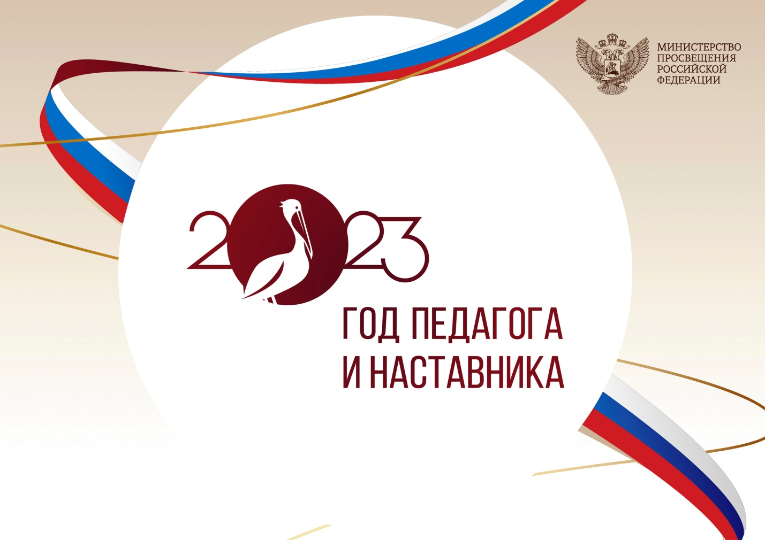
Год педагога и наставника в городе Рязани
13 февраля 2023 года в МБОУ «Школа № 75» города Рязани состоялось торжественное открытие Года педагога и наставника, объявленного на государственном уровне в знак высочайшей общественной значимости профессии учителя и в год 200-летия со дня рождения одного из основателей российской педагогики Константина Дмитриевича Ушинского. Запланированные на 2023 год мероприятия призваны поставить еще один акцент на признании особого статуса педагогических работников, тех, чья миссия – формировать личность, ее духовность, опыт и знания.
- Приказ об утверждении плана Года педагога и наставника в Рязанской области в 2023 году (Смотреть)
- Приказ об утверждении плана Года педагога и наставника в городе Рязани в 2023 году (Смотреть)

